- Au cours de la première semaine, les coureurs du Tour de France ont effectué 5 étapes successives de 40km, 215km, 163km, 198km et 235km. Quelle distance ont-ils parcourue lors de cette semaine? | - Un avion Airbus A320 peut transporter 154 passagers répartis en deux classes, une classe affaires comportant 32 places et une classe économique. Combien de passagers l’Airbus A320 peut-il transporter en classe économique?
- Un mile équivaut à 1 609 mètres. Calcule la distance parcourue, en mètres, par un avion ayant parcouru 65 miles. | - Virginie achète chez le boucher un rôti de veau à 15 €, quatre escalopes pour 12€ les 4 et un gigot d’agneau à 25 €. Combien a-t-elle dépensé?
- Avec 10 € de plus, dit Emma, j’aurai 60€ en poche. De quelle somme dispose-telle? | - Un lot de 5 DVD retient à 55€. Combien coûte un DVD?
- En France, à la rentrée 2007-2008, on dénombrait 17 390 écoles maternelles et 38 265 écoles élémentaires. Calcule le nombre total d’écoles. | - Le compteur du scooter de Franck indique 12 547 km au 1er juillet, et 13 421 km le 31 juillet. Calcule la distance parcourue par Franck avec son scooter au cours du mois de juillet.
- Une pommeraie compte 132 arbres. Cette année, le propriétaire estime la production de chaque pommier à 125 kg. Quelle masse de fruits produira le verger? | - Pour soigner sa toux, Paul a dû absorber deux flacons de sirop de 270 mL chacun et un flacon de 130 mL. Quelle quantité de sirop a-t-il absorbée?
- Marcel et Sarah, de passage à Paris, se rendent dans les grands magasins. A la fin de leurs achats, ils ont dépensé 312 €. Marcel n’ayant sur lui que 78 €, combien Sarah doit-elle payer? | - Une annonce publicitaire pour un ensemble home-cinéma propose le paiement de celui-ci en trois fois: 450 € à la commande, 215 € à la livraison, 138 € un mois plus tard. Quel est le prix de ce matériel?
- Pour sa classe, un professeur commande 19 livres à 15€, 22 cahiers à 5 € et un guide du maître à 21€. Quel est le coût de sa commande? | - En Espagne, il y a 509 600 km de routes communales, 395 000 km de routes départementales, 8 000 km de nationales et 15 900 km d’autoroutes. Quelle est la longueur totale des routes espagnoles?
- Le boulanger range 32 baguettes de 250g dans son chariot. Quelle est la masse totale de pain transporté? | - Allan devait être à l’école à 8h30, mais il a 10 minutes de retard. A quelle heure arrive-t-il?
- Pour le goûter, maman partage équitablement un paquet de 48 galettes entre ses 4 enfants. Quelle sera la part de chaque enfant? | - André vend sa voiture 6 800€ et sa caravane 1 690€ pour acheter une voiture neuve. Quelle somme devra-t-il emprunter si cet achat coûte 18 636€?
- Cinq personnes, qui ont joué ensemble, ont gagné 605 € au Loto sportif. Quelle somme revient à chacune d’elles si elles partagent équitablement? | - A la boucherie, Alain donne 35 € pour régler ses achats. Le boucher lui réclame encore 2€. Combien Alain a-t-il dépensé?
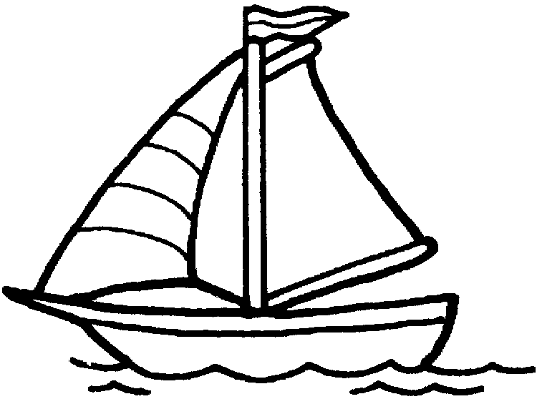
Rallye problème CM1

- Au cours de la première semaine, les coureurs  40+215+163+198+235 = 851 km | - Un avion Airbus A320 peut transporter 154  154 – 32 = 122 passagers
- Un mile équivaut à 1 609 mètres. Calcule la  65 x 1609 = 104 585 m ou 104 km 585 | - Virginie achète chez le boucher un rôti de  15 + 12 +25 = 52 €
- Avec 10 € de plus, dit Emma, j’aurai 60€ en  60 – 10 = 50 € | - Un lot de 5 DVD retient à 55€. Combien coûte  55 : 5 = 11 €
- En France, à la rentrée 2007-2008, on  17 390 + 38 265 = 55 655 écoles | - Le compteur du scooter de Franck indique  13 421 – 12 547 = 874 km
- Une pommeraie compte 132 arbres. Cette  132 x 125 = 16 500 kg | - Pour soigner sa toux, Paul a dû absorber deux  270 + 270 + 130 = 670 ml
- Marcel et Sarah, de passage à Paris, se rendent  312 – 78 = 234 € | - Une annonce publicitaire pour un ensemble  450 + 215 + 138 = 803 €
- Pour sa classe, un professeur commande 19  19 x 15 = 285  22 x 5 = 110  21 + 285 + 110 = 416 € | - En Espagne, il y a 509 600 km de routes  509 600 + 395 000 + 8000 + 15 900 = 928 500 km
- Le boulanger range 32 baguettes de 250g dans  32 x 250 = 8000 g soit 8 kg | - Allan devait être à l’école à 8h30, mais il a 10  8h40
- Pour le goûter, maman partage équitablement  48 : 4 = 12 galettes | - André vend sa voiture 6 800€ et sa caravane  6 800 + 1690 = 8490  18 636 – 8490 = 10 146 €
- Cinq personnes, qui ont joué ensemble, ont  605 : 5 = 121 € | - A la boucherie, Alain donne 35 € pour régler  35 + 2 = 37 €
Rallye problème CM1

